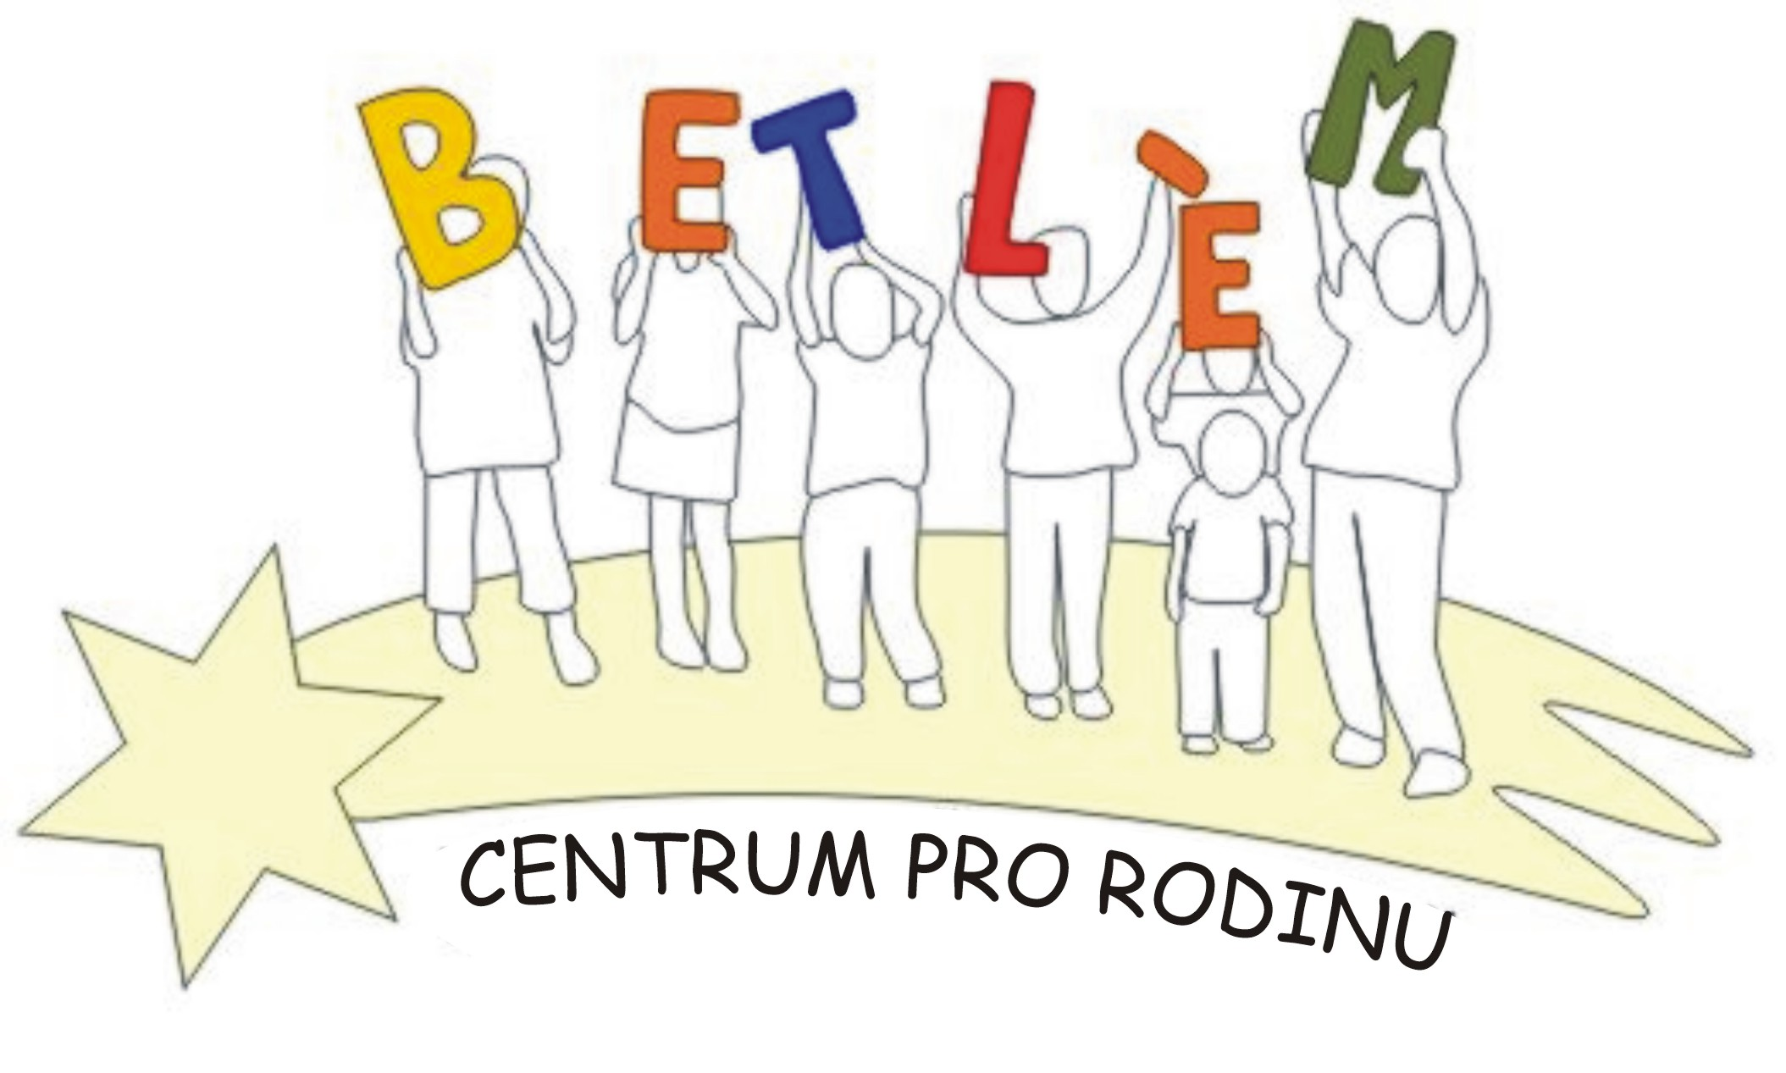



Program na březen 2014

Rodinné centrum BETLÉM je sociální služba určená dětem, rodičům a prarodičům.
Poskytující tyto aktivizační služby: 1. Základní sociální poradenství, 2. Pomoc při uplatňování práv, 3. Pomoc při obstarávání osobních záležitostí, 4. Zprostředkování kontaktu se společenským prostředím, 5. Volnočasové aktivity, 6. Právní poradenství.

PROVOZ RODINNÉHO CENTRA - Pondělí + středa 13:00-17:00
3.3.  pondělí | 15:00 – 17:00 | Výtvarná dílna – výroba dárečků pro naše maminky, babičky, tetičky
5.3.  středa | 15:00 – 17:00 | Výtvarná dílna – malujeme na sklo jarní motivy
10.3.  pondělí | 15:00 – 17:00 | Jdeme na proutky
12.3.  středa | 10:30 – 12:00  15:00 – 17:00 | Právní poradna – náš právník Vám zdarma poradí v právních otázkách  Výtvarná dílna – Modelujeme ze samotvrdnoucí hmoty
17.3.  pondělí | 15:00 – 17:00 | Výtvarná dílna – výroba velikonočních ozdob a dekorací - věnce
19.3.  středa | 14:30 – 17:30 | Svátek našeho patrona sv. Josefa - již IV. ročník! Svátek našeho patrona sv. Josefa - již III. ročník! Všichni Josefové, Josífci, Pepové a Pepíci dostanou dárek. Soutěž o nejlepší domácí bábovku. Přineste svůj výtvor a možná že zrovna Vy vyhrajete první cenu.
24.3.  pondělí | 15:00 – 17:00 | Výtvarná dílna – výroba velikonočních zápichů z filcu
26.3.  středa | 15:00 – 17:00 | Výtvarná dílna – malujeme jaro na výstavu do nástěnky OÚ
31.3.  pondělí | 15:00 – 17:00 | Výtvarná dílna – sejeme osení, příprava zahrádky na setí

Výtvarná dílna: náplň na základě zájmu a přání, podle ročních období tematicky zaměřená. Přijďte se i Vy podílet na plánování našeho programu

Aktivity pro děti a rodiče:
Úterý Keramika 14:00 – 15:30 50,-Kč/lekce 800,-Kč/pol. 1.500,-Kč/školní rok . Katecheze předškoláčků „aby malé bylo velké“ - 16:00 -18:00 vede Mgr. Macháčková . Dramatický kroužek pro mládež i dospělé 19:00 – 20:00 - vede p. Baroch zdarma
Čtvrtek Historické tance 15:45 – 16:45 vede Mgr. Machovcová - zdarma
Benefiční obchod BEO:
koupí předmětů a výrobků klientů pomáháte realizovat projekty Farní Charity Beroun
Obecní úřad v přísálí. Otvírací doba středa od 14:00 do 16:00 hod.

